 | En esta pauta encontrarás preguntas orientadoras para tu reflexión. Las primeras te ayudarán a recordar las principales competencias aprendidas a lo largo de tu carrera. Las siguientes preguntas, buscan ayudarte a definir tu proyecto APT a partir de tus fortalezas, oportunidades de mejora e intereses profesionales.  Se sugiere que tengan como material de apoyo las evidencias recolectadas a lo largo de todo el proceso de portafolio, y que revises en el anexo de la guía del estudiante tu malla curricular, y las competencias y unidades de competencia por asignatura.

Puedes responder en cada una de las secciones por pregunta en esta guía y, posteriormente, cargarla en la sección de reflexión de la Fase 1, para retroalimentación de tu docente.

1. Revisa la malla de tu carrera, piensa en las asignaturas o certificados de competencias que has cursado hasta ahora. Responde:
¿Cuáles son las asignaturas o certificados que más te gustaron y/o se relacionan con tus intereses profesionales? ¿Qué es lo que más te gustó de cada uno?

Las asignaturas que más me gustaron dentro de la carrera fueron los optativos de Ciberseguridad, los de defensiva, ofensiva y sistema operativo y redes. Estás asignaturas fueron las que más se identificaron con mis intereses profesionales, el aplicar la materia teórica en laboratorios prácticos, haciendo todo más lúdico y diferente a los otros ramos.

Los certificados que más me llamaron la atención fueron los de Cisco, ya que actualmente en mi práctica estos fueron los más valorados, también los de azure porque me dieron conocimiento formativo para las prácticas en la nube.

A partir de las certificaciones que obtienes a lo largo de la carrera ¿Existe valor en la o las certificaciones obtenidas? ¿Por qué?

Sí existen, ya que el mercado laboral se rige por la experiencia que a veces uno no tiene al egresar, y los proyectos y certificaciones son las mejores herramientas que uno puede tener para postular a trabajos.

Respecto al valor de estas, en lo personal, me sumaron por mis interés ya que rendí las que iban destacando mi perfil en el sector que me quiero dedicar.

2. Revisa las competencias y unidades de competencias correspondientes a cada asignatura de la malla de tu carrera. Marca en verde las competencias o unidades de competencia que consideras son tus fortalezas y en rojo las que requieren ser fortalecidas. A partir de este ejercicio responde:
- ¿Cuáles consideras que tienes más desarrolladas y te sientes más seguro aplicando? ¿En cuáles te sientes más débil y requieren ser fortalecidas?
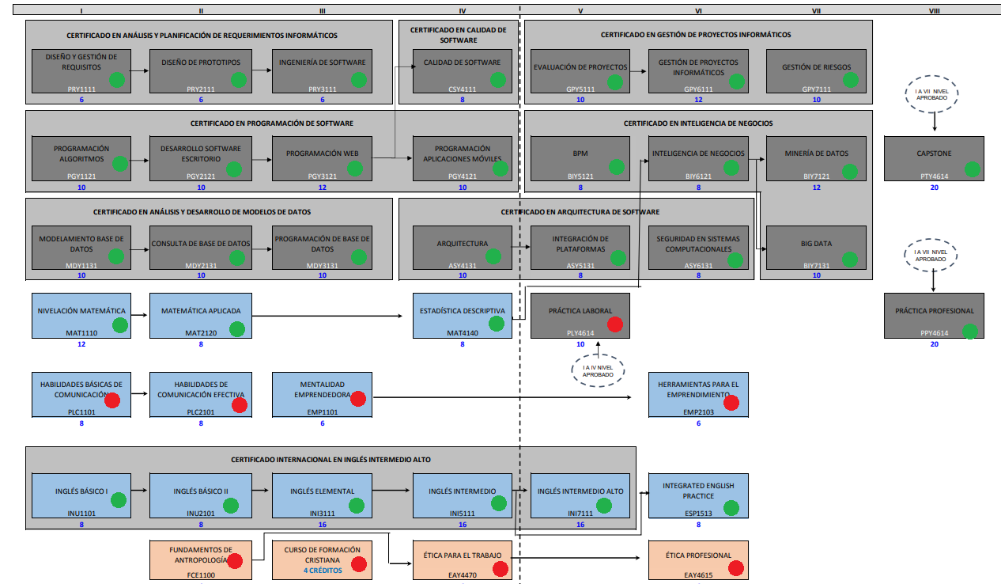

En la malla marqué con verde las que sí me gustaron y tengo más fortalecidas, ya que son las troncales de la carrera y pude desarrollar de manera eficiente, al contrario las de color rojo, son todas las que me sentí más debil ya que no se alineaban a mis expectativas profesionales ni tampoco en lo personal.

3. A partir de las respuestas anteriores y el perfil de egreso de tu carrera (competencias), responde las siguientes preguntas:
- ¿Cuáles son tus principales intereses profesionales? ¿Hay alguna área de desempeño que te interese más?
Mis principales intereses profesionales están fuertemente ligados a la Ciberseguridad, en especial al área defensiva y la operación en Centros de Operaciones de Seguridad. Me interesa mucho la arquitectura e integración de soluciones de automatización y respuesta a incidentes como los sistemas SOAR, ya que me permite aplicar directamente los conocimientos prácticos de sistemas operativos y redes que tanto disfruté en los laboratorios de la carrera. Además, me interesa el área de Cumplimiento Normativo Tecnológico, buscando que la tecnología defensiva se alinee con los marcos legales vigentes.

- ¿Cuáles son las principales competencias que se relacionan con tus intereses profesionales? ¿Hay alguna de ellas que sientas que requieres especialmente fortalecer?
Las principales competencias de mi perfil de egreso vinculadas a mis intereses son el diseño e integración de soluciones de software, la construcción de modelos de datos seguros y la seguridad de sistemas.

La competencia que siento que requiero fortalecer especialmente es la Integración de los distintos componentes de una solución. En ciberseguridad, rara vez trabajas con una sola herramienta monolítica; lograr que múltiples tecnologías (sensores, orquestadores, motores de base de datos y la nube) se comuniquen de manera segura, determinística y sin fallos es el desafío técnico más grande.

- ¿Cómo te gustaría que fuera tu escenario laboral en 5 años más? ¿Qué te gustaría estar haciendo?
En 5 años más, me gustaría consolidarme como Arquitecto de Ciberseguridad o Ingeniero en Ciberseguridad. Me veo diseñando, implementando y gestionando ecosistemas defensivos modernos que permitan a las organizaciones automatizar su respuesta a incidentes de forma auditable y segura, analizando, resolviendo y mitigando vulnerabilidades. Me gustaría estar aplicando en entornos productivos críticos toda la base práctica que obtuve en el instituto, liderando proyectos de ciberseguridad.

4. Finalmente, piensa en el proyecto que desarrollarás en APT y responde a las siguientes preguntas:
- Los Proyectos APT que ya habías diseñado como plan de trabajo en el curso anterior, ¿se relacionan con tus proyecciones profesionales actuales? ¿cuál se relaciona más? ¿Requiere ajuste?

No, ninguno era enfocado en ciberseguridad.

- Si no hay ninguna que se relacione suficiente:
- ¿Qué área(s) de desempeño y competencias debería abordar este Proyecto APT?
- ¿Qué tipo de proyecto podría ayudarte más en tu desarrollo profesional?
- ¿En qué contexto se debería situar este Proyecto APT?

Las áreas de mi perfil de egreso, enfocado en la seguridad, mi proyecto podría desarrollar algún SIEM o SOAR, o algún mecanismo que enfoque las aristas de la seguridad.

Este contexto debería ser actual, enfocado en prácticas del 2026, que contenga IA para reducir procesos o para agilizarlos, que tenga todos mis conocimientos de la malla y también que tenga un nivel de dificultad que amerita un proyecto de título.

